- Puedes usar google para responder a estas preguntas

1. Un SELECT funcionando perfectamente comienza a ser lento en un entorno deproducción. ¿Conoces las causas? ¿Qué acciones pueden resolver la situación?

-Crear indices en las diferentes tablas para que sean mas rapidas las consultas.

1. ¿Para qué se utiliza DISTINCT con MySQL?

-Se usa para solo devolver la un elemento aunque haya varios resultados devueltos de una tabla.

1. En un día, ¿cuántas veces se superponen las manecillas de un reloj?

En una vuelta completa de 12 horas basta contar que las manecillas de las horas y los minutos **se cruzan exactamente once veces** y siempre tardan lo mismo. De modo que se cruzan cada 12/11 horas = 65,45… minutos = 1 hora 5 minutos y 27,2727… segundos.

1. ¿Qué expresión regular puede coincidir con $cadena 1 y $cadena 2 pero sin coincidir con $cadena 3?

$cadena 1 = daniel11@volcan1cinternet.com

$cadena 2 = pepito22@volcanicinternet.com

$cadena 3 = pepito3333333333@volcanicinternet.com

1. Con jQuery, muestre en la consola todos los valores de las entradas de tipo de texto del formulario con el uso de id de formulario #main
2. Por favor, utilice php para mostrar la fecha y hora real con este formato:

AAAA-MM-DD HH:MM:SS

$d=mktime(11, 14, 54, 8, 12, 2014);

echo "Created date is " . date("Y-m-d h:i:sa", $d);

1. ¿Cómo se calcula el número de días entre dos fechas en php?

$datetime1 = date_create($fechaActual);

$datetime2 = date_create($fechaEnvio);

$contador = date_diff($datetime1, $datetime2);

$differenceFormat = '%a';

echo $contador->format($differenceFormat);

1. Escriba un código para imprimir una tabla mediante HTML/CSS y sin <table>tags. ¿Valida el código?

<table style="width:100%">  
  <tr>  
    <th>Firstname</th>  
    <th>Lastname</th>  
    <th>Age</th>  
  </tr>  
  <tr>  
    <td>Jill</td>  
    <td>Smith</td>  
    <td>50</td>  
  </tr>  
  <tr>  
    <td>Eve</td>  
    <td>Jackson</td>  
    <td>94</td>  
  </tr>

1. ¿Cómo puedo controlar el estado de misitioweb? Da algunas herramientas y la experiencia que tienes con ellas.
2. Si tienes este resultado en pagespeed,¿qué acción vas a hacer para arreglarlos para móviles?

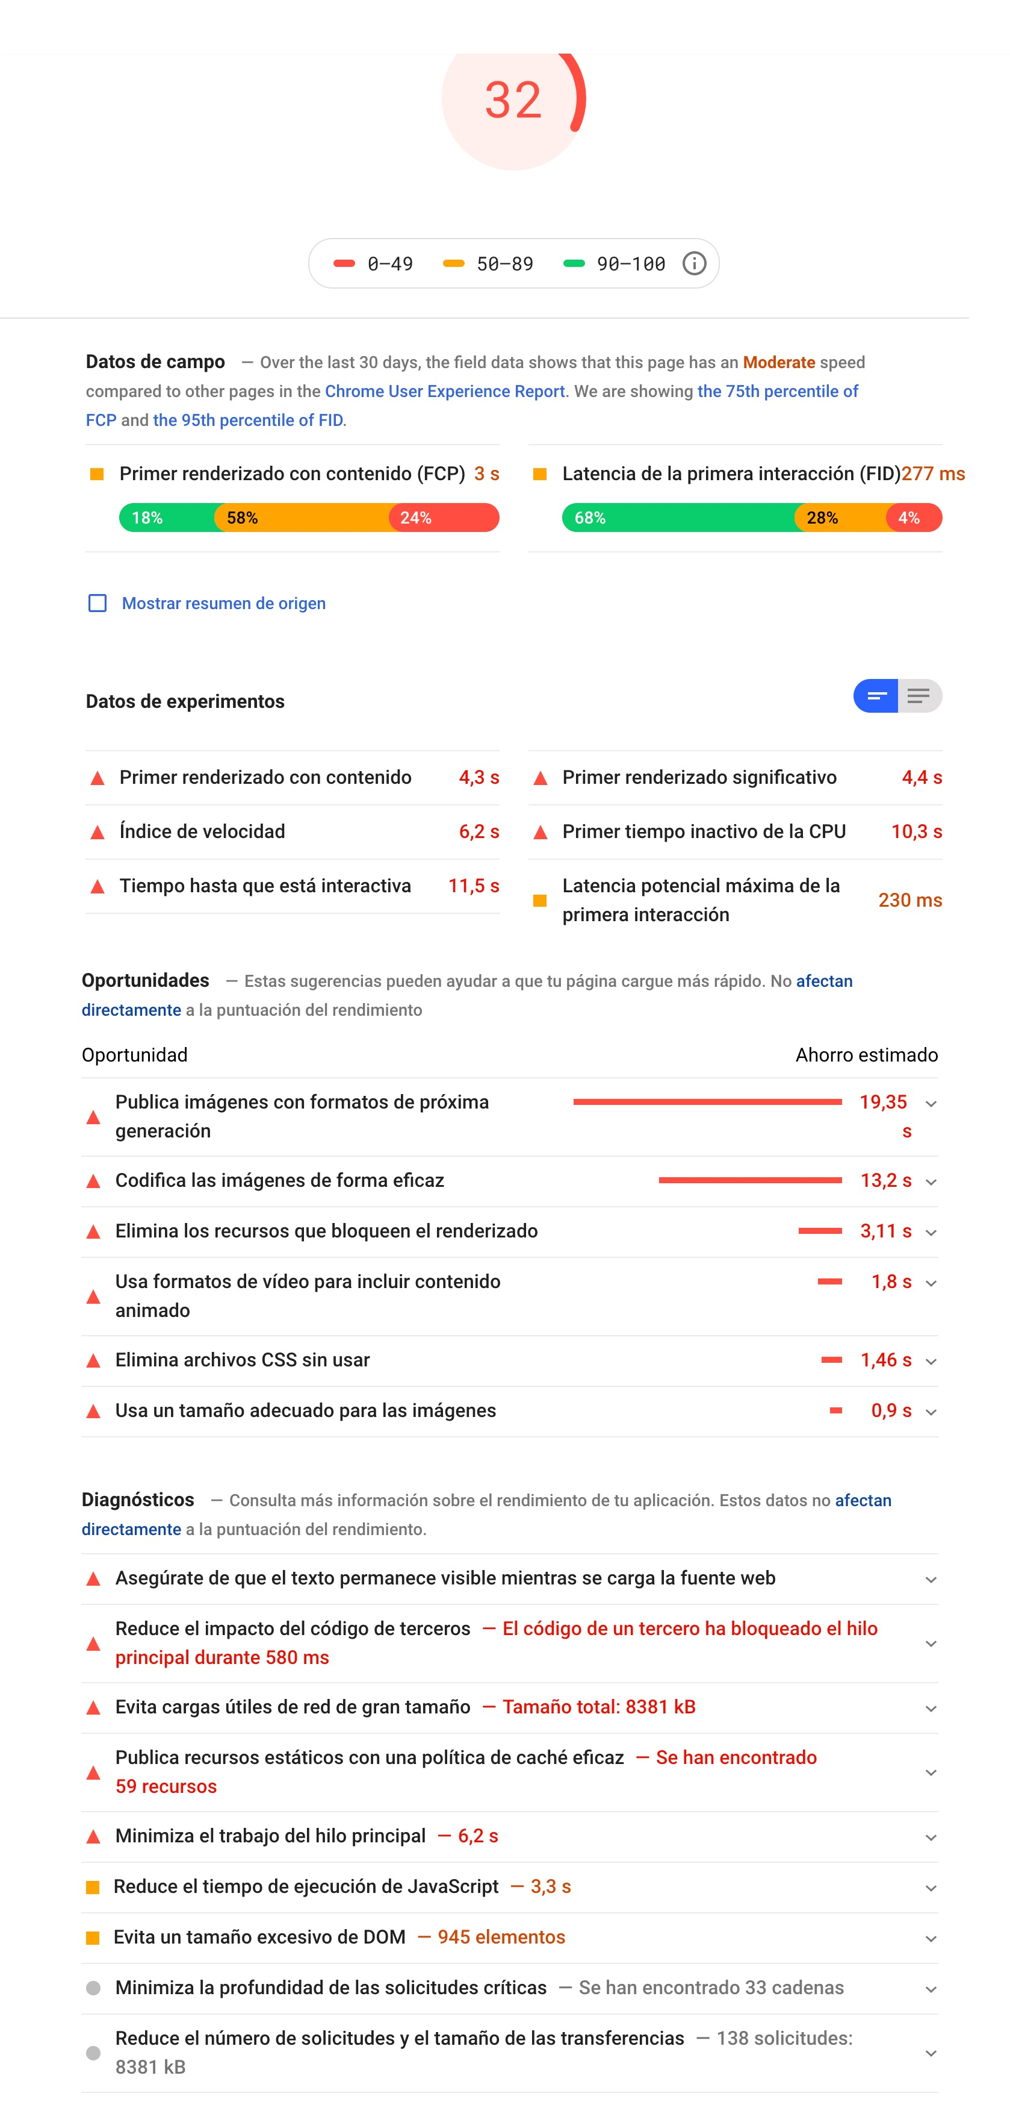

1. Vaya a <https://www.volcanicinternet.com> y describa 4 formas de mejorar el sitio. Puede escribir sobre UX/UI, pero también sobre código y rendimiento.
2. ¿Cómo podemos submit formulario sin un botón de enviar?

Puedes enviarlo a traves de hacer un boton html sin submit y hacer el hacer el envoi en js o major en ajax.

1. ¿Cómo podemos registrar las variables en una sesión?
2. <?php  
   // Start the session  
   session_start();  
   ?>  
   <!DOCTYPE html>  
   <html>  
   <body>  
     
   <?php  
   // Set session variables  
   $_SESSION["favcolor"] = "green";  
   $_SESSION["favanimal"] = "cat";  
   echo "Session variables are set.";  
   ?>  
     
   </body>  
   </html>
3. Si un servicio web devuelve un JSON, ¿cómo extraería los datos?
4. Agregar un archivo css en el frontend usando funciones de WordPress

<?php

function add_stylesheet_to_head() {

    echo "<link href='<https://fonts.googleapis.com/css?family=Open>+Sans' rel='stylesheet' type='text/css'>";

}

add_action( 'wp_head', 'add_stylesheet_to_head' );

?>

1. Escriba una consulta de WordPress para obtener los últimos 25 posts con color rojo. El nombre del tipo de publicación es coche y tiene un campo meta llamado color.
2. ¿Qué son los ganchos de WordPress?

Action hooks o acciones

Las acciones o *action hooks* ejecutan una función propia en un lugar preciso en un momento determinado de la línea de ejecución de WordPress. Cuando llega a un punto concreto, realiza la acción que quieras además de las que ya se van a ejecutar por defecto. En resumen, los *action hooks* añaden código adicional a tu WordPress.

Si te fijas en el código que aparece en la primera imagen de este post, todos los hooks se llaman con la función do_action(‘nombre_hook’).

1. ¿Cuántas publicaciones de WordPress puedo crear?

Todos los que quiera, aunque tiene que haber un limite superior que no lo conozco.

1. ¿Qué es WordPress multisitio?

Multisite es una característica de WordPress que te permite administrar varios sitios web desde un único panel de control. La plataforma se refiere a este conglomerado de sitios como una red. Una vez que hayas configurado Multisite, puedes agregar tantos sitios web como desees a esa red.

Si alguna vez te has encontrado en la posición poco envidiable de la gestionar múltiples sitios web de WordPress, probablemente entiendas cómo tal herramienta podría ayudarte. Vamos a desglosar algunas de las razones por las que Multisite es tan útil:

1. Volcanic ha desarrollado un sitio web con WordPress con más de 100 páginas y 1000 entradas de blog en 1 idioma. El sitio web tiene 200 visitas por día. Después de 2 meses corriendo en el entorno en vivo, el cliente nos pide que agreguemos dos idiomas 2 al sitio. ¿Qué pasos realiza para desarrollador de la característica?

Instalar los modulos , Gtranslate **Polylang**

1. Acaba de instalar un nuevo plugin que se estrelló su sitio de Wordpress. No puedeiniciarsesión en el panelde Wordpress. ¿Qué puede hacer para solucionar el problema?

Desinstalar el plugin o actualizer el core para que functione correctamente creando antes una copia de todo wordpress

1. ¿Dónde se almacenan las opciones de plugins de WordPress?

C:\xampp\htdocs\wordpress\wp-content\plugins

1. Tiene este escenario. Tienes que desarrollar diferentes páginas de destino sobre reseñas de juegos. Cada aterrizaje debe tener estos campos:

- Nombre del juego

- Revisión del juego

- Galería de imágenes

- Vista previa de vídeo

- Nombre de la compañía de juegos

- Opiniones de usuarios

- ¿Juego multijugador?

- Enlaces a sitios web donde comprarlo

¿Cómo crearía la estructura de datos del proyecto en WordPress? cualquier administrador de sitios web tiene que ser capaz de actualizar el contenido de wp-admin.

Con divi-builder iria creando todas las estructuras.

1. ¿Cómo configuraría un sitio web con WP y ACF con las siguientes características:
   * El cliente sólo quiere llenar el contenido de cada página y no preocuparse por el design
   * El cliente quiere poder elegir para cada página que crea las secciones que quiere poner y el pedido que tendrá.
2. Dado el siguiente código php para crear un menú WP de dos niveles, ¿cómo montaría los estilos usando un preprocesador como SASS o LESS para hacer que el segundo nivel se desarrolle al pasar el cursor sobre el primer nivel cuando está en el escritorio (desde 1200px). También debes hacer el menú en el móvil y hasta 768px oculto a la vista (dejémoslo para otra ocasión para mostrarlo desde un menú de hamburguesas icon). Puede hacer un codepen o similar para mostrar cómo lo haría.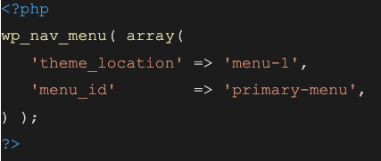

Las premisas son que solo puede usar las clases dadas y que necesita usar tan pocas líneas de código como sea posible.

Bonus: ¿Crees que podrías usar algo de mixin para mejorar el código y hacerlo menos repetitivo?

1. ¿Cuál es el resultado de esta función? Tome 3.141592 para el valor, 2 para los decimales y 10 para la escala.

function _escaleValue( $valor, $decimals = 0, $scale = 0 ){

($scale > 0)? $scale = 1000 : $scale = 0;

$scaleVal = $value * $scale;

if( $decimals == 0 ) return round( $scaleVal ); else return @number_format( $scaleVal, $decimals, '.', '') ;

}

Devuelve 31,41